# ActiveMQ分享2--JMS消息模型

### 1.1 JMS模型简介

JMS支持两种消息通信模型：

点对点模型(Point to Point，P2P)

发布者/订阅者模型（publish/subscribe，  pub/sub）

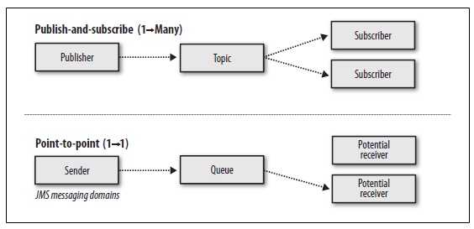

P2P模型中，Sender把一个消息发送到Queue中，这个消息只能由一个客户端消费；一旦消息被消费，其它客户端就不能从这个Queue中获取到消息。巧克力糖盒子里只有一块糖，只有最先打开的那个人能吃到，后来的人就吃不到了。

Pub/Sub模型中，一个消息主题（Topic）被发布以后，可以有多个订阅者收听，这些订阅者都可以获取到消息；前提是，订阅者订阅了这个主题，并且只能接受订阅以后的消息。这就像生活里的期刊订阅，我们只能收到订阅以后的期刊，之前的期刊，杂志社是不可能投递给我们的。

### 1.2点对点模型

只有一个消费者

     每条消息只有一个消费者，如果这条消息被消费，那么其它消费者不能接受到此消息。

  时间无关性

       消息的消费和时间无关，只要消息被发送了，在消息过期之前，如果没有其他消费者消费了这个消息，那么客户端可以在任何时候来消费这条消息。

消费者必须确认

       消费者收到消息之后，必须向Message Provider确认，否则会被认为消息没有被消费，仍然可以被其他消费者消费。可以设置自动确认。这个特点其实也是保证一条消息只能由一个消费者来消费。

非持久化的消息只发一次

非持久化的消息，可能会丢失，因为消息会过期，另外Message Provider可能宕机。

持久化的消息严格发一次

消息可以被持久化，比如持久化在文件系统或者数据库中，这样可以避免Message Provider的异常或者其它异常导致消息丢失。

### 1.3发布者/订阅者模型

每条消息可以有多个订阅者

订阅者只能消费它们订阅topic之后的消息

非持久化订阅，订阅者必须保持为活动状态才能使用这些消息，如果一个订阅者A断开了10分钟，那么A就会收不到这10分钟内的消息。

持久化订阅，Message Provider会保存这些消息，即使订阅者因为网络原因断开了，再重新连接以后，能让消费这些消息。

是否使用持久化订阅，需要根据业务场景判断。